Curriculum vitae

ABDELAAZIZ MOUFID
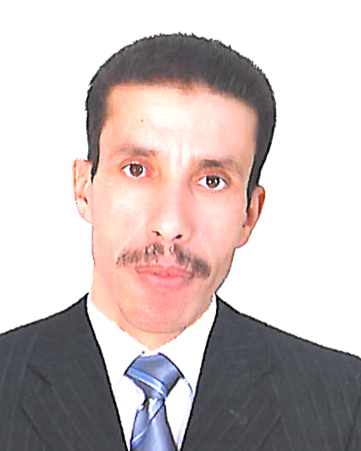
DIOUR JDADE MAAZIZ
KHEMISSATE

GSM 0601720289 / 0630599787
mabdelaaziz1@gmail.com
ecolealmassira2012@gmail.com

ETAT CIVIL

NOM : MOUFID
PRENOM : ABDELAAZIZ
DATE DE NAISSANCE : 10/03/1970
LIEU DE NAISSANCE : ERRACHIDIA

Formation
1990 Niveaux bac lycée Mohamed V Goulmima.

EXPERIENCES PROFESSIONNELLES.

* 02 Ans forces auxiliaires secrétaire service General à SMARA libéré sur ma demande.
* 03 Année Caissier Super marché chez Michelle Tinghir.

* 03 Ans gérant, enseignant langage français établissement Attawassol Tinghir
* 02 Année Gérant services d’informatique Tinghir.
* 02 Ans pointeur principal O.R.M.V.A. Tafilalet Er-Rachidia
* 01 Ans pointeur principal Ste Houar Oujda.
* 04 Ans Gérant entreprise de construction, fourniture et travaux forage Ouarzazate.
* 04 Ans responsable, aide conducteur des travaux AHBARI SARL TRAVAUX DIVERS Béni Mellal.
* 01 An Chef d’équipe grande surface Marjane Inezgane Agadir
* 01 Ans chef d’équipe de terrassement d’assainissement société SOKETRADOZ
* 03 Ans Superviseur de Sécurité Aeroport almassira au sein de la société SNJH .
* 08 Mois Responsable de chantier station de services et ces dépendances ; contrôleur des
Lotissements de la société VIATT et ces fermes et bétails, assistant administratif et chauffeur
de Direction- aveugle-

COMPETENCES

Esprit du travail en Groupe.

Dynamique.

Capacité d’adaptation.

DIVERS

Père à 2 enfants / 12 et 13 ans.

Permis catégorie B.

Sport pratiqué football / volley-ball /handball.

Autres loisirs Internet / recherches.

Connaissances informatiques :

Traitement des textes Word / Excel, PowerPoint.

LANGAGE :

FRANÇAIS / ANGLAIS / ARABE

